PONTAJE

Cuprins

PONTAJE 1
Cuprins 2
1. Dictionar Machete Pontaj 4
2. Flux de lucru Machete Pontaj 9
2.1 Generare macheta pontaj implicita functia de baza 10
2.2 Pontator 11
2.3 Validator 14
2.4 Responsabil Payroll 15
2.5 Export/Import Excel functia de baza - Payroll 17
2.6 Export/Import Excel proiecte - Payroll 19
3. Raport macheta pontaj 22
4. Executie rapoarte 23
5. Formatari rapoarte 28
6. Instrumente 29

Sunt definite mai multe functiuni, care realizeaza urmatoarele:

- Zona ecran dreapta – Definitii
- Dictionar machete pontaj
- Definire macheta – se stabilesc utilizatorii pentru fiecare macheta in parte
- Actualizare utilizatori - se pot adauga mai multi utilizatori pentru fiecare rol in parte
- Definire semnaturi - se editeaza numele si functia persoanelor din structura organizatorica a firmei respective ale caror semnaturi vor aparea la sfarsitul raportului
- Alocare salariat pe o macheta de pontaj - se aloca unui salariat o macheta de pontaj
- Actualizare date in personal - macheta pontaj - se actualizeaza date pentru personal macheta pontaj
- Pontaj
- Macheta implicita - se genereaza de catre Responsabilul Payroll, in ultima zi a lunii precedente; se genereaza pontaj pentru fiecare salariat cu numar de ore zilnic, conform regimului de lucru
- Transfer pontaje – cand pontajul este ok, se face trecerea in Salarizare
- Import / Export
- Generare macheta pontaj Excel - se pot genera machetele ca si fisiere xls si se face actualizarea direct in aceste fisiere
- Import macheta pontaj – se pot importa in Salarizare machetele generate ca si fisiere xls
- Rapoarte
- Listare macheta
- Zona ecran bara de sus
- Pontator - inregistreaza activitatea zilnica a angajatilor de care este responsabil
- Validator - este , de regula, seful ierarhic al pontatorului si are rolul de a verifica corectitudinea pontajului
- Responsabil Payroll – verifica si valideaza pontajul si cand e ok il trimite catre Salarizare
- Filtrare - se pot selecta datele aflate intr-o anumita stare
- Cautare - se pot cauta datele dupa un anumit criteriu de selectie
- Model : Tab
- Zona ecran bara de jos
- Pontaj – se actualizeaza tipul zilei in pontaj
- Alte ore – se actualizeaza alte tipuri de ore in pontaj

Dictionar Machete Pontaj
Se alege luna de salarii pe care se doreste introducerea machetei:

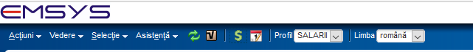

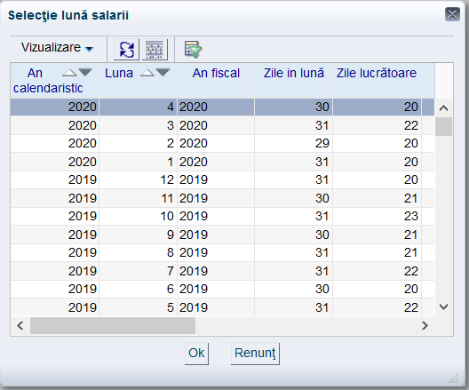
Se acceseaza functia 3.92.3 Macheta Pontaj/Personal HR 7X
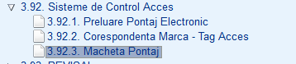
Machetele se definesc cu ajutorul panoului Definitii -> Dictionar Macheta Pontaj din partea dreapta

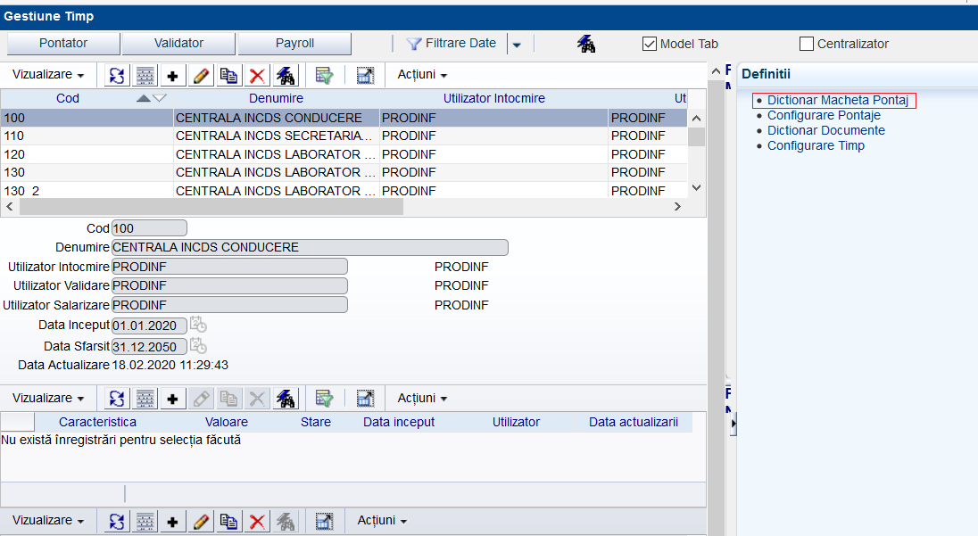
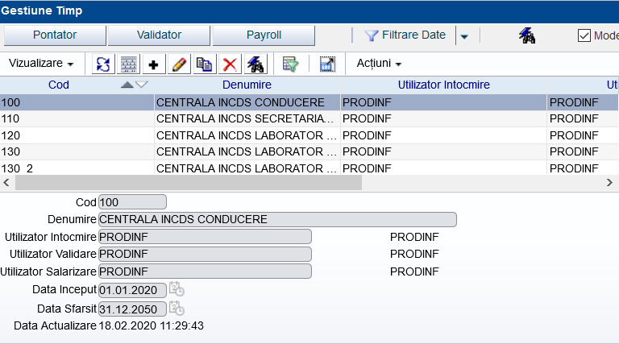
Nota : Utilizatorii trebuie sa aiba drept de acces pe functia Macheta Pontaj si pe tabelele de Personal – Salarizare in Confidentialitate salarii

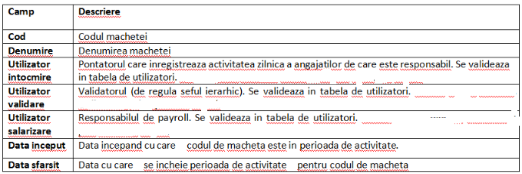
  - se apasa butonul
  - se tasteaza codul machetei si denumirea acesteia
  - se adauga utilizatorii, in campurile corespunzatoare,
  - se salveaza datele introduse , apasand butonul
  - modificarea unei inregistrari se face cu ajutorul butonului
  - stergerea unei inregistrari se face cu ajutorul butonului

    - Adaugare utilizatori
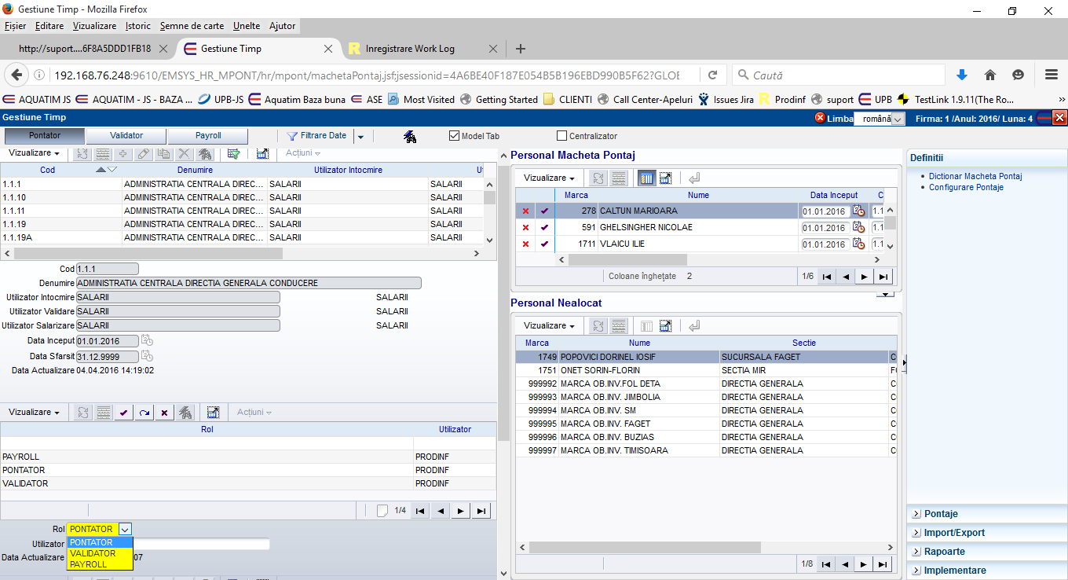
  - se apasa butonul
  - se selecteaza rolul utilizatorului , de la sageata
  - se adauga utilizatorul
  - se salveaza datele introduse , apasand butonul
  - modificarea unei inregistrari se face cu ajutorul butonului
  - stergerea unei inregistrari se face cu ajutorul butonului

    - Adaugare campuri pentru macheta xls (momentan nu se utilizeaza)
Se poate selecta una sau mai multe din caracteristicile:
SUMA_ACORDATA/NORMA_LUNA/SALORAR/FUNCTIE/NRCONTRACT/DATACONTRACT si
CODPL_IMP/CODPL_NEIMP.
In functie de selectia efectuata acestea se vor afisa in macheta xls
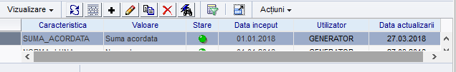
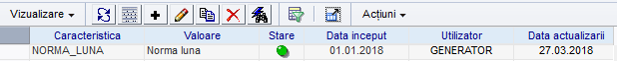
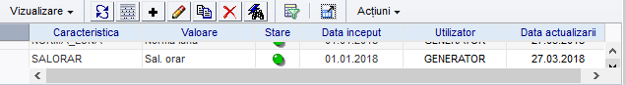
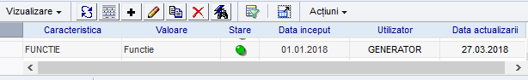
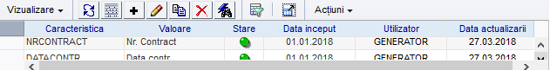
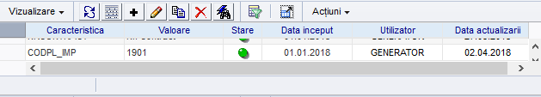
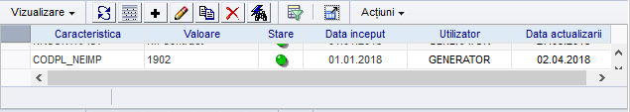
Adaugarea/ Modificarea/ Copierea/Stergerea se efectueaza utilizand unul din butoanele:

Observatie: Adaugarea Caracteristicilor si Drepturilor se poate realiza si utilizand importul dupa cum urmeaza:
Machetele trebuie sa existe.
Se selecteaza functia: Macheta Pontaj:
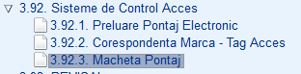

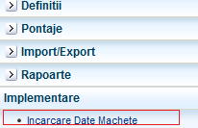
Se selecteaza fisierul xls si se Importa:
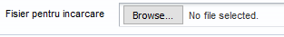
Model fisier:
Campuul valoare nu trebuie sa fie de tip text, chiar daca se scriu cifre.
Sheet-urile: DictionarMachete si PersonalAlocat nu sunt obligatorii.

    - Definire semnaturi

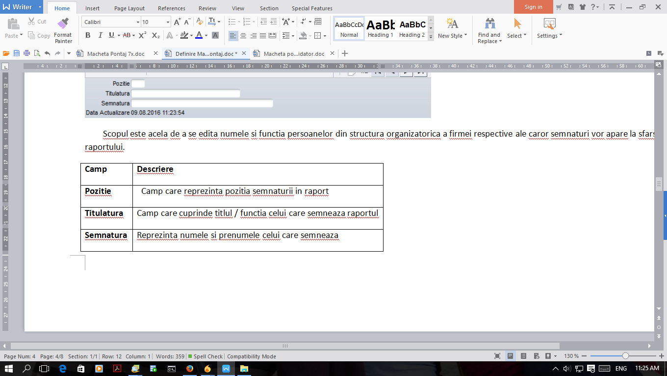
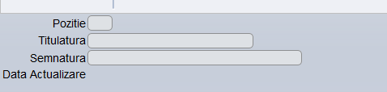

Scopul este acela de a se edita numele si functia persoanelor din structura organizatorica a firmei respective ale caror semnaturi vor apare la sfarsitul raportului.
  - se apasa butonul
  - se completeaza pozitia semnaturii in raport
  - se completeaza titlul / functia celui care semneaza raportul
  - se completeaza numele si prenumele celui care semneaza
  - se salveaza datele introduse , apasand butonul
  - modificarea unei inregistrari se face cu ajutorul butonului
  - stergerea unei inregistrari se face cu ajutorul butonului

    - Alocare salariat pe o macheta de pontaj
Scopul este acela de a se aloca unui salariat o macheta de pontaj.
Se executa pozitionarea pe macheta de pontaj pe care dorim sa o alocam salariatului si, cu drag and drop “tragem” salariatul din zona Personal Nealocat catre macheta respectiva.
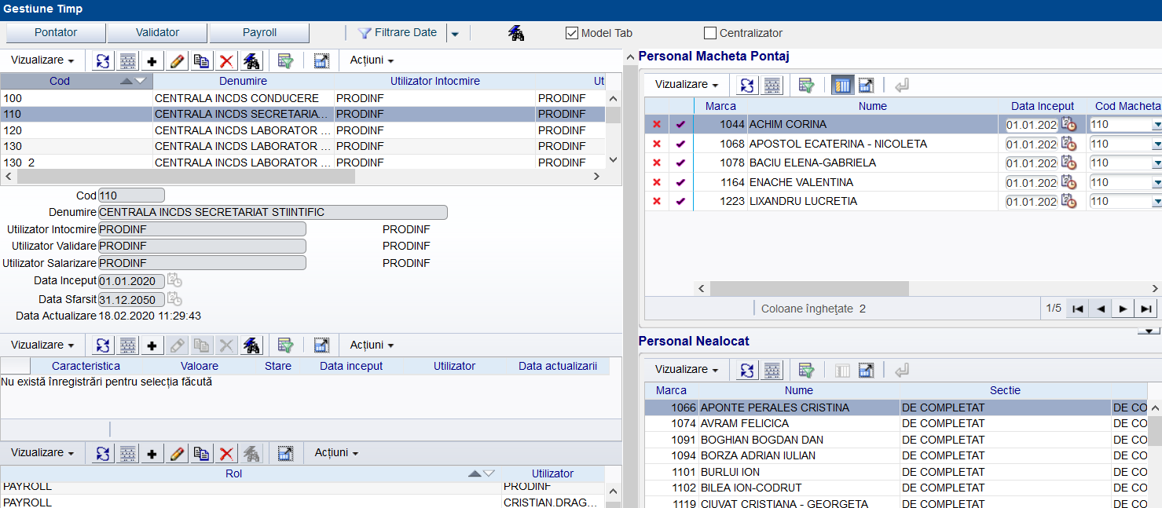
Drag and drop

    - Actualizare date personal macheta pontaj
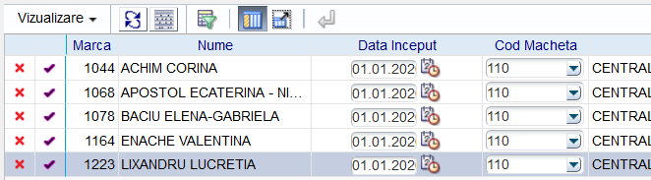
Scopul este acela de a se actualiza date pentru personal macheta pontaj.

  - se pot actualiza datele introduse : data inceput, cod macheta, comentariu
  - se salveaza datele introduse , apasand butonul
  - stergerea unei inregistrari se face cu ajutorul butonului
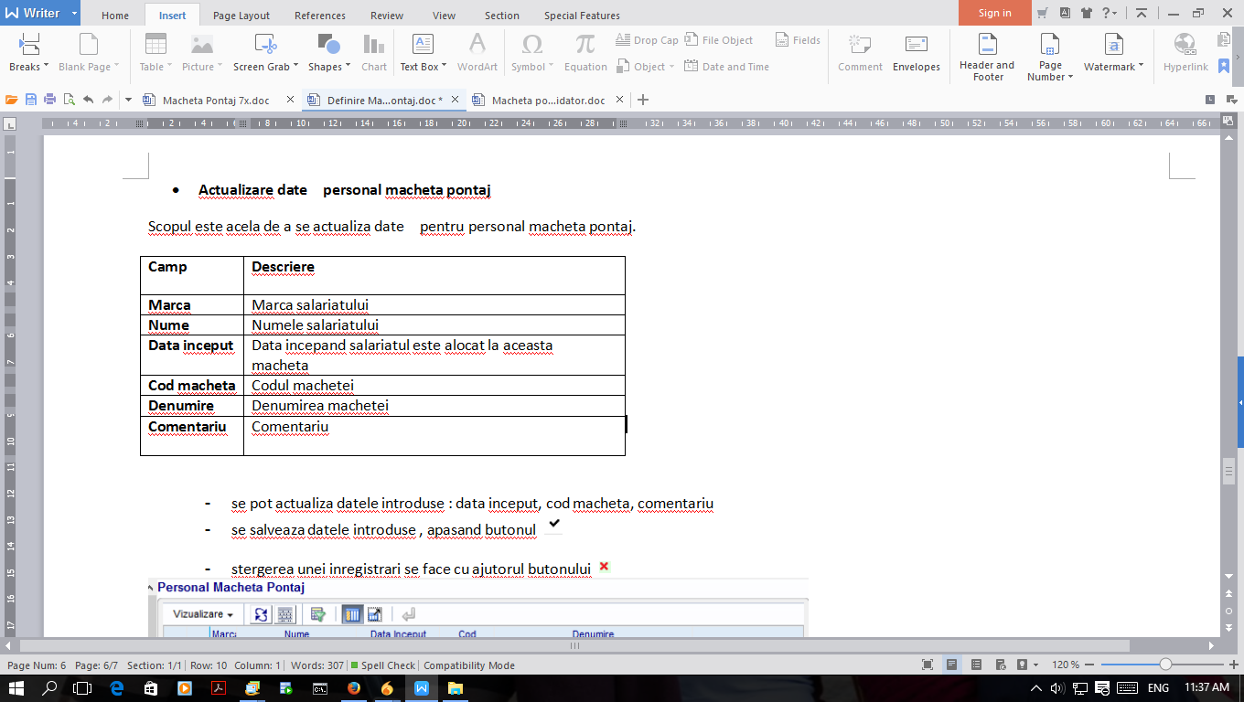

Flux de lucru Machete Pontaj

Generare macheta pontaj implicita functia de baza
Se realizeaza de catre Responsabilul (cu toate drepturile: Pontator, Payroll, Validator), in primele 3 (trei) zile lucratoare pentru toata firma, cu pozitionare pe Pontaje -> Macheta implicita.

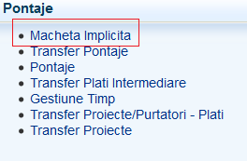
Se apasa butonul
Dupa finalizarea operatiei, apare un mesaj cu numarul de pontaje care au fost actualizate in machete.
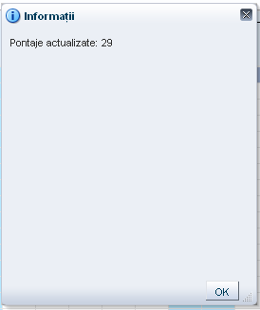
Se genereaza pontaj pentru fiecare salariat cu numar de ore zilnic, conform regimului de lucru, in stare initiala - . Daca au fost introduse concedii de odihna sau concedii medicale, acestea se preiau in macheta.
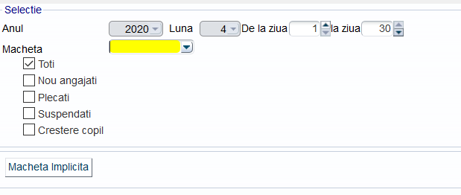
Bifa este pe Toti.
Daca ulterior generarii s-au efectuat angajari se genereaza cu bifa pe Nou angajati.
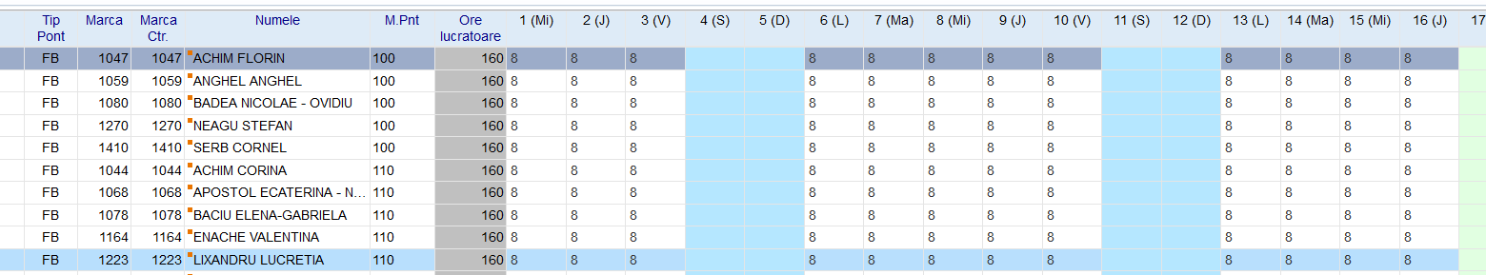

2.2 Pontator
Pontatorul ( responsabilul de pontaj ) inregistreaza activitatea zilnica a angajatilor de care este responsabil. Culegerea datelor se realizeaza cu evidentierea zilelor/orelor lucrate si ofera posibilitatea de transmitere a informatiilor catre seful ierarhic, imediat, in functie de fluxul de lucru stabilit.
Operatii executate :
Cautare
Se apasa butonul , se adauga campul dupa care se face cautarea (in cazul de fata – cod macheta )
si se seteaza criteriul de selectie (cod macheta incepe cu 1010) si se apasa butonul cautare

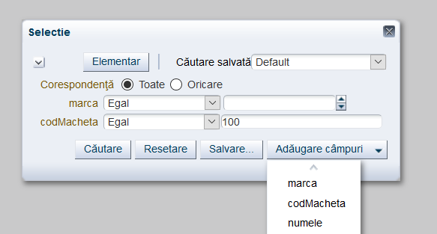

Se vor aduce in browse informatiile care indeplinesc aceasta conditie
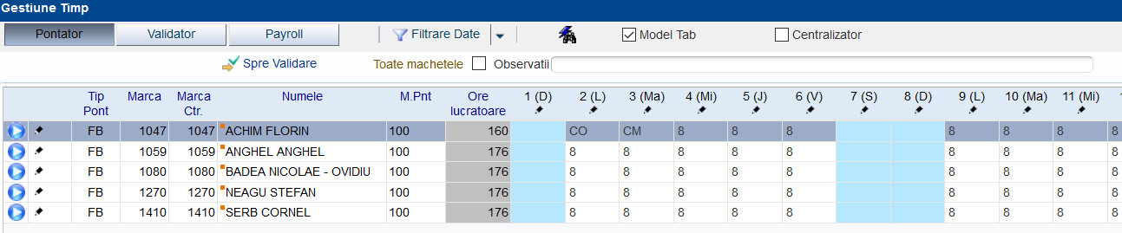

Filtrare date – se pot selecta datele aflate intr-o anumita stare
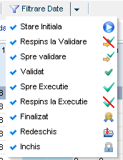
Actualizare zile in pontaj
la nivel de linie ( marca)

Se selecteaza tipul zilei de lucru, daca este o modificare fata de tipul generat implicit : numar de ore lucrate, co, cm, zi delegatie, etc
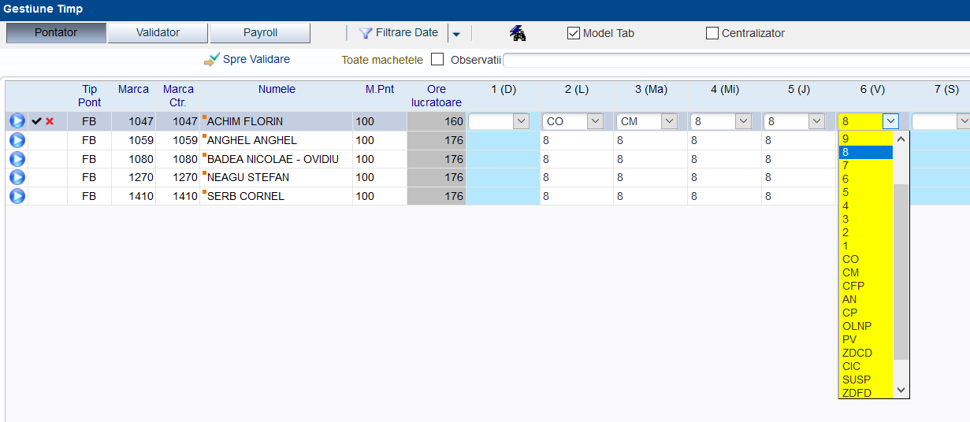
Datele selectate se salveaza , apasand butonul , sau, se pot sterge, apasand butonul
la nivel de coloana ( zi)
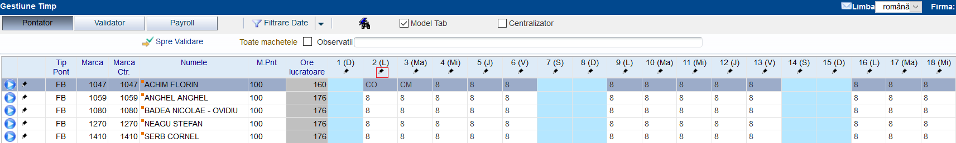
Pentru actualizarea datelor de ex. ziua de intai ale lunii, se apasa butonul Modific ( cu rosu) aferent respectivei zile
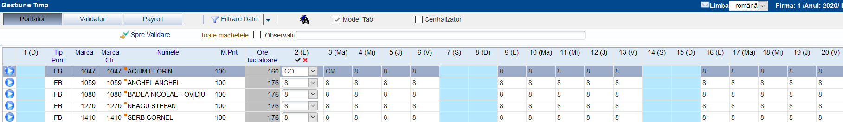
Se selecteaza tipul zilei de lucru, daca este o modificare fata de tipul generat implicit : numar de ore lucrate, co, cm, zi eveniment, etc
Datele selectate se salveaza , apasand butonul , sau, se pot sterge, apasand butonul

La sfarsitul lunii, cand pontajul este complet si corect, il trimite spre aprobare Validatorului ( de regula seful ierarhic ), apasand butonul .

2.3 Validator
Este, de regula, seful ierarhic al pontatorului. In urma verificarii pontajului, poate executa urmatoarele operatii :
Daca nu este de acord cu anumite date din pontaj, poate face modificare la nivel de linie (marca) sau coloana (zi), ca si pontatorul, sau poate sa respinga pontajul cu ajutorul butonului 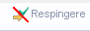, trimitandu-l inapoi la pontator, pentru modificare
Pentru atasarea unui mesaj la respingerea pontajului se procedeaza astfel :
- Se filtreaza datele pentru respingere
- Se completeaza mesajul in campul Observatii
Se apasa
Cand se pozitioneaza cursorul deasupra iconitei Respins din partea stanga, langa cursor apare mesajul scris in campul Observatii de catre persoana care a respins pontajul
Daca pontajul este considerat corect, validatorul il valideaza, cu ajutorul butonului si il trimite spre executie catre responsabilul Payroll , cu ajutorul butonului

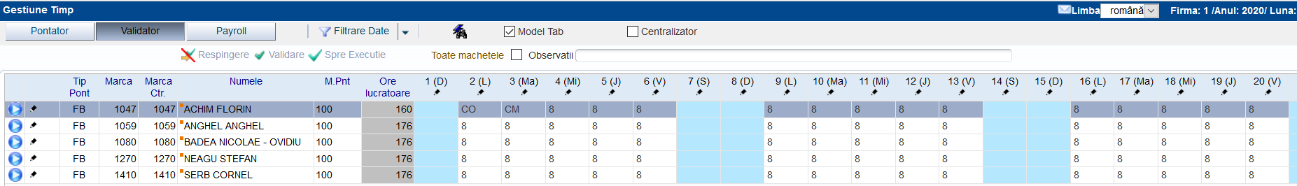

2.4 Responsabil Payroll
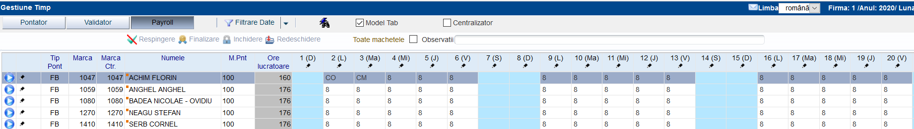
In urma verificarii pontajului, responsabilul Payroll poate executa urmatoarele operatii :
Daca nu este de acord cu anumite date din pontaj, poate face modificare la nivel de linie (marca) sau coloana (zi), ca si pontatorul sau validatorul, sau poate sa respinga pontajul cu ajutorul butonului , trimitandu-l inapoi la pontator, pentru modificare
Pentru atasarea unui mesaj la respingerea pontajului se procedeaza astfel :
- Se filtreaza datele pentru respingere
- Se completeaza mesajul in campul Observatii
Se apasa
Daca pontajul este considerat corect, acesta va fi finalizat , cu ajutorul butonului , datele nemaiputand fi modificate
Se executa apoi inchiderea , cu ajutorul butonului
Responsabilul Payroll poate face si redeschiderea datelor, cu ajutorul butonului
Utilizatorul Payroll verifica pontajele si are posibilitatea de a le respinge, caz in care se intorc in responsabilitatea validatorului, sau sa le finalizeze.

Se efectueaza declararea pontajelor implicite cu ajutorul functiei Human Resources (HR) -> Salarizare (HR_PY) -> Chenzina II -> Declarare Pontaje Implicite.
Cand pontajul este corect (finalizat), Responsabilul Payroll executa trecerea acestuia in Salarizare, cu ajutorul butonului Transfer Pontaje.
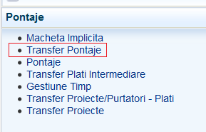
Transferul se realizeaza pentru toate machetele daca nu se selecteaza nicio macheta.
Transferul pentru o singura macheta: se selecteaza aceasta.
Bifa Toti va ramane in ambele cazuri.
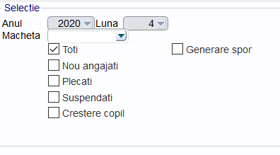
Se apasa butonul

2.5 Export/Import Excel functia de baza - Payroll
Se apasa butonul si Generare Macheta Pontaj Excel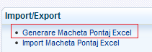
Se deschide fereastra:
Machetele se pot selecta pe rand;
Daca nu se selecteaza niciuna se creeaza o arhiva zip. cu toate;

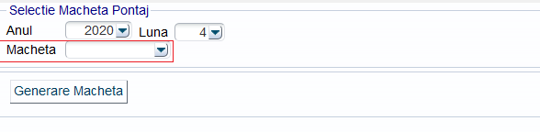
Se apasa butonul 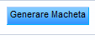
Va aparea mesajul:
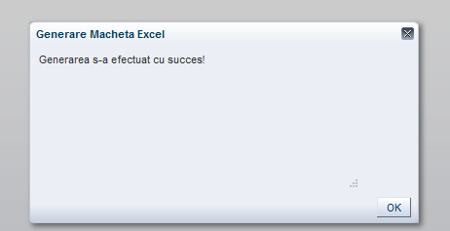

Macheta/arhiva se regaseste in Downloads dupa apasarea butonului de Salvare
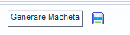
Fisierele xls. se transmit catre Pontator, se completeaza de catre acestia si se retransmite la Payroll.
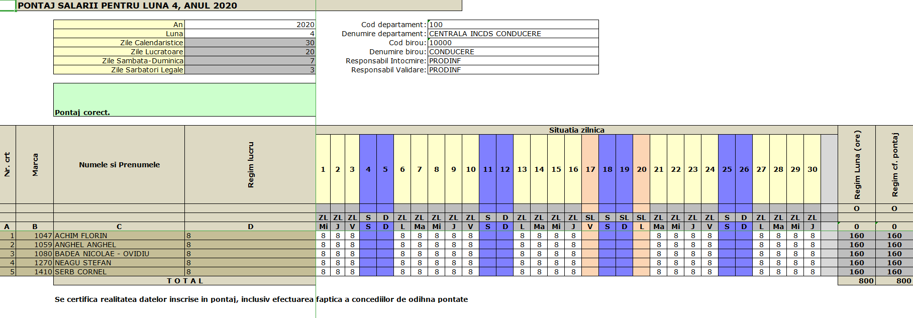
Automat se vor completa totalurile.
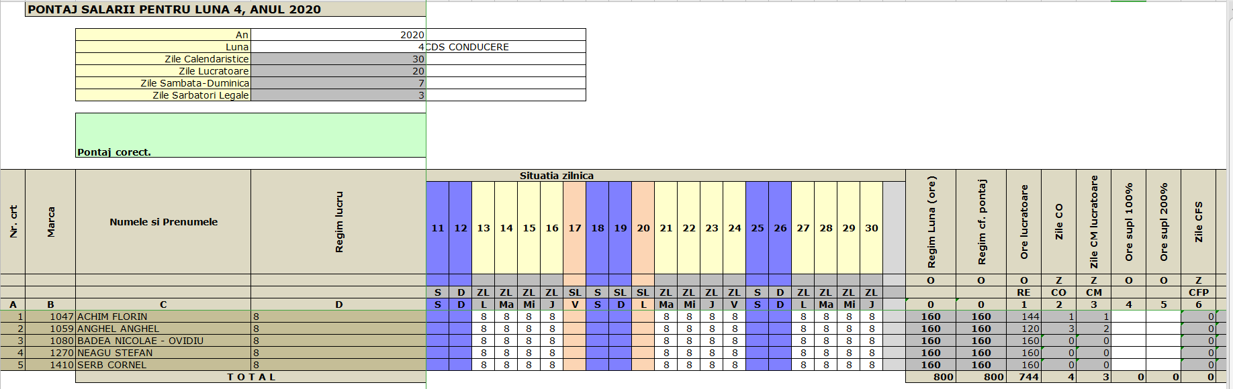

Payroll: Va utiliza butonul 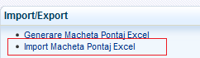
si va incarca fie zip fie xls. nu xlsx (macheta cu macheta)
Pontator: Bifeaza Toate machetele si transmite spre aprobare Validatorului ( de regula seful ierarhic ), apasand butonul .(a se vedea rolul Pontator)
Daca pontajul este considerat corect, validatorul il valideaza, cu ajutorul butonului si il trimite spre executie catre responsabilul Payroll , cu ajutorul butonului (a se vedea rolul Validator)
Se va transmite catre Payroll ( a se vedea rol Payroll). Pontajele implicite deja au fost generate.

Cand pontajul este corect (finalizat), Responsabilul Payroll executa trecerea acestuia in Salarizare, cu ajutorul butonului Transfer Pontaje.
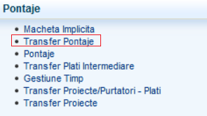
Transferul se realizeaza pentru toate machetele daca nu se selecteaza nicio macheta.
Transferul pentru o singura macheta: se selecteaza aceasta.
Bifa Toti va ramane in ambele cazuri.
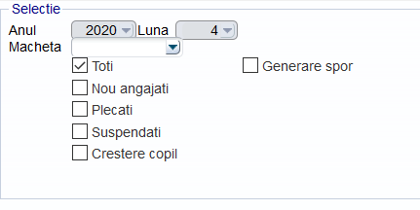 DAN ZICEA PARCA CA NU MAI TREBUIE SA APARA SPOR
Se apasa butonul

2.6 Export/Import Excel proiecte - Payroll
Se apeleaza functia: Configurare Pontaj Purtatori
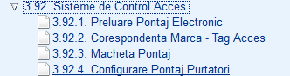
Se apeleaza Macheta de Pontaj->Import/Export->Generare Macheta Purtatori - Excel.

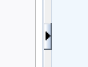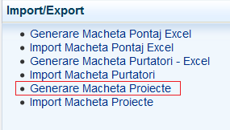

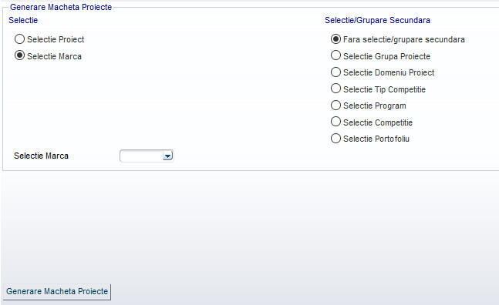
Generarea se poate efectua la nivel Proiect/Marca.
Daca nu se selecteaza nimic se efectueaza pe toate marcile/proiectele.
Se apasa butonul
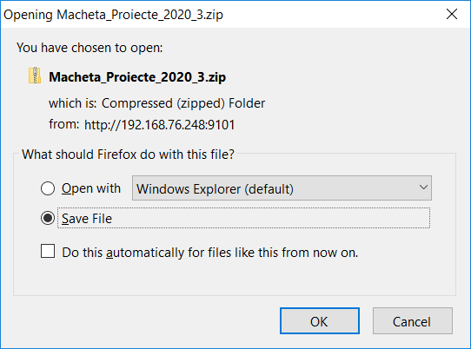
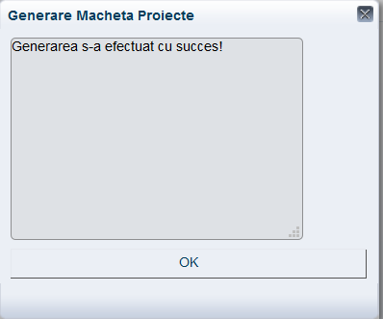
Proiectele trebuie sa fie in stare 'APROBAT' si in perioada de activitate, iar task-urile in perioada de activitate.
Se vor genera xls-uri cu salariatii aflati pe machetele pe care payroll-ul are drepturi.
Daca se split-eaza operatiile, trebuie refacut tot fluxul.
Exemplu de fisier.

Se completeaza si salveaza.
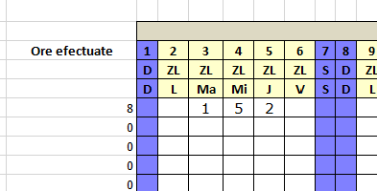
Pentru incarcare, se apeleaza Import Macheta proiecte.
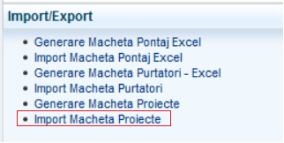

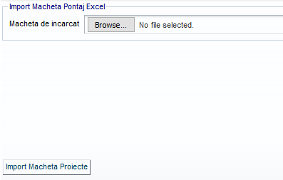
Dupa selectie fiser zip/xls, pe Browse se pasa butonul se apasa butonul
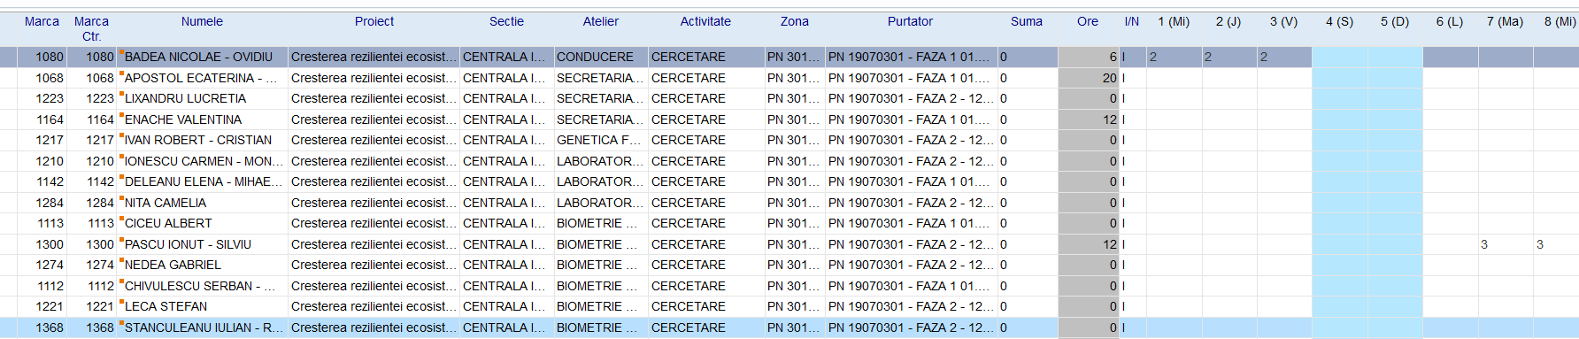
Se apeleaza Transfer Proiecte
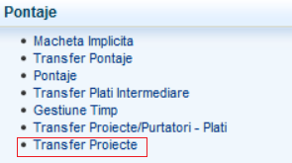
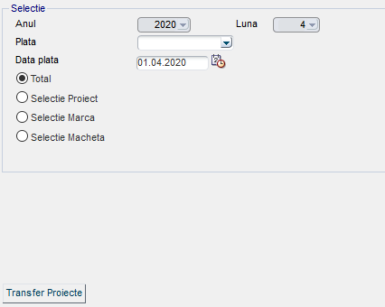
Daca se doreste doar transferul unei marci se completeaza marca.
Se apasa butonul: 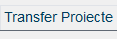
Se efectueaza transferul si in pontaje si in worklog. Pontajele implicite deja au fost generate.

3. Raport macheta pontaj
- Listare macheta
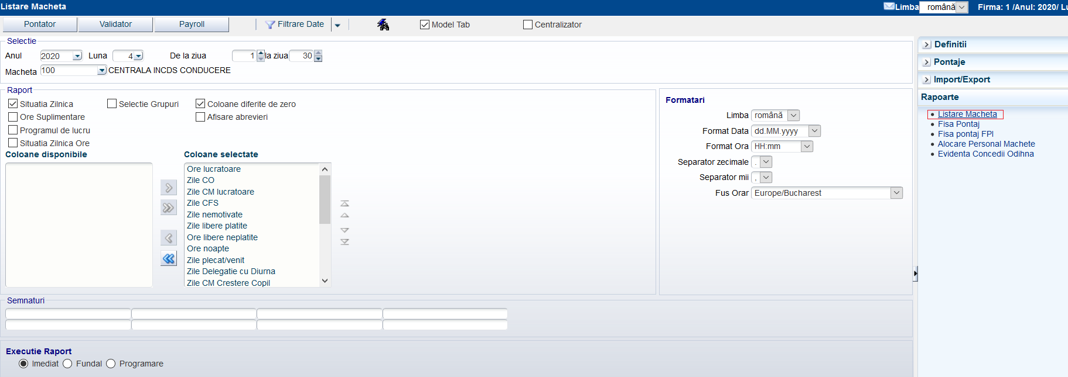
Listarea machetei de pontaj se realizeaza astfel:
- selectati formatul de fisier in care se urmeaza sa listati (exemplu: Excel, PDF, etc.);
- actionati butonul START pentru listarea efectiva

4. Executie rapoarte

Executia rapoartelor sau a operatiilor de lunga durata se poate efectua in 3 moduri:
1. Executie imediata
Executie imediata | - executia se efectueaza odata cu actionarea butonului de START  - se asteapta finalizarea executiei raportului/operatiei  - rezultatul executiei raportului/operatiei se afiseaza imediat cum se finalizeaza raportul/operatia

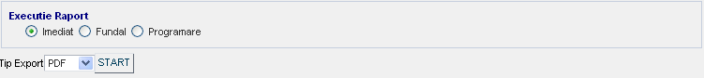
2. Executie in fundal
Executie in fundal | - executia se efectueaza odata cu actionarea butonului de START  - nu se asteapta finalizarea executiei raportului/operatiei, ea efectuandu-se in fundal  - rezultatul executiei raportului/operatiei va fi disponibil dupa finalizarea raportului/operatiei si va putea fi vizualizat in repository sau va fi trimis pe email (in functie de optiunile alese)

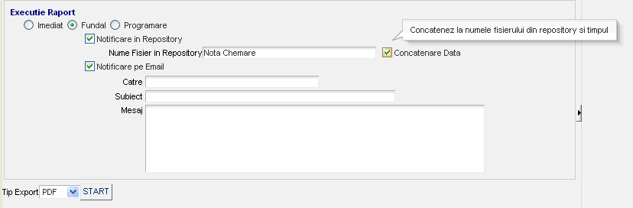
Atribute
Notificare in Repository – daca se doreste ca rezultatul sa fie salvat in repository
Nume fisier in Repository – numele fisierului sub care se va gasi rezultatul salvat in repository; obligatoriu de completat daca s-a selectat notificare in repository
Timestamp pattern – daca se doreste ca la numele fisierului in repository sa se ataseze si un numar unic la sfarsit in cazul in care rezultatul este format din mai multe fisiere; nu este obligatorie de selectat aceasta optiune
Notificare pe Email – daca se doreste ca rezultatul sa fie trimis pe email
Catre – adresa de email catre cine se trimite rezultatul (este nevoie de o adresa de mail valida); obligatoriu de completat daca s-a selectat notificare pe email
Subiect – un text de dimensiune scurta – un titlu – pentru mailul cu rezultatul raportului/operatiei (aceeasi semnificatie Subject ca la orice mail); nu este obligatoriu de completat
Mesaj – un text de dimensiune mare care sa contine o descriere a raportului/operatiei in functie si de parametrii de intrare (corpul emailului); nu este obligatoriu de completat.
Rezultatul raportului/operatiei se trimite pe email ca atasament la mailul respectiv.
3. Executie cu programare
Executie cu programare | - programarea se efectueaza odata cu actionarea butonului de START  - executia raportului/operatiei se efectueaza in functie de optiunile alese in urma programarii  - nu se asteapta finalizarea executiei raportului/operatiei, ea efectuandu-se in fundal  - rezultatul executiei raportului/operatiei va fi disponibil dupa finalizarea raportului/operatiei si va putea fi vizualizat in repository sau va fi trimis pe email (in functie de optiunile alese)

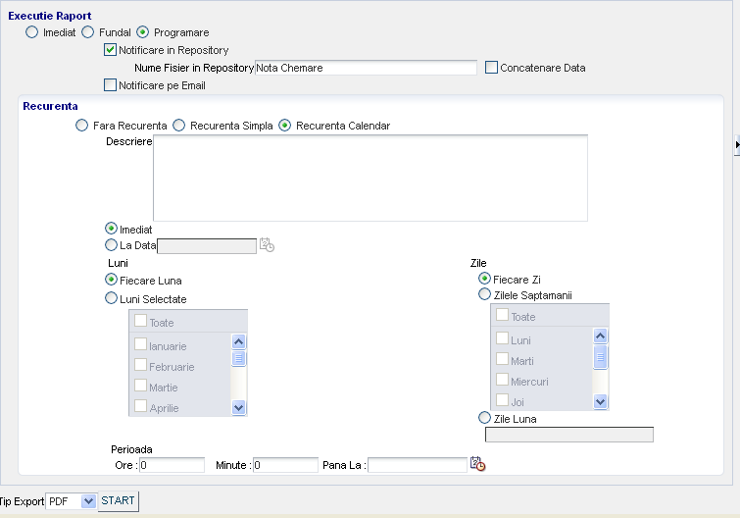

Atribute
Notificare in Repository – daca se doreste ca rezultatul sa fie salvat in repository
Nume fisier in Repository – numele fisierului sub care se va gasi rezultatul salvat in repository; obligatoriu de completat daca s-a selectat notificare in repository
Timestamp pattern – daca se doreste ca la numele fisierului in repository sa se ataseze si un numar unic la sfarsit in cazul in care rezultatul este format din mai multe fisiere; nu este obligatorie de selectat aceasta optiune
Notificare pe Email – daca se doreste ca rezultatul sa fie trimis pe email
Catre – adresa de email catre cine se trimite rezultatul (este nevoie de o adresa de mail valida); obligatoriu de completat daca s-a selectat notificare pe email
Subiect – un text de dimensiune scurta – un titlu – pentru mailul cu rezultatul raportului/operatiei (aceeasi semnificatie Subject ca la orice mail); nu este obligatoriu de completat
Mesaj – un text de dimensiune mare care sa contine o descriere a raportului/operatiei in functie si de parametrii de intrare (corpul emailului); nu este obligatoriu de completat.
Rezultatul raportului/operatiei se trimite pe email ca atasament la mailul respectiv.
Pentru programarea executiei raportului/operatiei exista 3 tipuri de recurenta:

Fara recurenta | - se programeaza un raport/operatie sa se execute o singura data, ori la actionarea butonului de START ori la o anumita data.
Recurenta simpla | - se poate programa un raport/operatie sa se execute incepand imediat sau la o anumita data cu repetarea executiei la un interval de timp de un numar de ori sau pana la o data selectata.
Recurenta calendar | - se poate programa un raport/operatie sa se execute incepand imediat sau la o anumita data cu repetarea executiei in lunile selectate, in zilele din saptamana selectate sau zilele din luna selectate la orele si minutele selectate pana la o data selectata.

Fara recurenta
Atribute
Descriere – un text de dimensiune mare care sa contine o descriere a raportului/operatiei in functie de parametrii de intrare (selectie); obligatorie de completat.
Imediat – optiunea de incepere a executiei raportului/operatiei odata cu actionarea butonului de START
La data – optiunea de incepere a executiei raportului/operatiei la data selectata

Recurenta simpla
Atribute
Descriere – un text de dimensiune mare care sa contine o descriere a raportului/operatiei in functie de parametrii de intrare (selectie); obligatorie de completat.
Imediat – optiunea de incepere a executiei raportului/operatiei odata cu actionarea butonului de START
La data – optiunea de incepere a executiei raportului/operatiei la data selectata
La fiecare – este compusa dintr-un numar ce reprezinta intervalul de timp la care sa se execute raportul/operatia si tipul intervalului de timp (in secunde, minute, ore, zile, saptamani) (Exemplu: La fiecare 10 minute – inseamna ca se va executa la fiecare 10 minute in mod repetitiv)
Nedefinit – optiunea care specifica faptul ca raportul/operatia se va executa in mod nedefinit (fara un moment de oprire specificat, intreruperea acestei executii facandu-se doar din functia de administrare a programarilor in executie)
Numar Repetitii – optiunea care specifica faptul ca raportul/operatia se va executa de un numar selectat de ori dupa care se va opri executia
Pana la – optiunea care specifica faptul ca raportul/operatia se va executa pana la data selectata.
Recurenta calendar
Atribute
Descriere – un text de dimensiune mare care sa contine o descriere a raportului/operatiei in functie de parametrii de intrare (selectie); obligatorie de completat.
Imediat – optiunea de incepere a executiei raportului/operatiei odata cu actionarea butonului de START
La data – optiunea de incepere a executiei raportului/operatiei la data selectata
Fiecare Luna – optiunea care specifica faptul ca raportul/operatia se va executa in fiecare luna.
Luni Selectate – optiunea care specifica faptul ca raportul/operatia se va executa in lunile selectate (Ianuarie,Februarie, ...,Decembrie).
Fiecare Zi – optiunea care specifica faptul ca raportul/operatia se va executa in fiecare zi din luna si/sau saptamana.
Zilele Saptamanii – optiunea care specifica faptul ca raportul/operatia se va executa in zilele din saptamana selectate (Luni,Marti, ...,Duminica).
Zilele din Luna – optiunea care specifica faptul ca raportul/operatia se va executa in zilele din luna selectate, despartite prin virgula, fara spatii intre ele (1,2,3,...,31) sau prin „-” care semnifica „de la ziua ... la ziua...”, fara spatii intre ele (2-5 adica de la 2 la 5 <=> 2,3,4,5).
Ore – raportul/operatia se va executa la orele selectate, despartite prin virgula, fara spatii intre ele (0,1,2,...,23) sau prin „-” care semnifica „de la ora ... la ora...”, fara spatii intre ele (13-15 adica de la ora 13 la 15 <=> 13,14,15); obligatoriu de completat.
Minute – raportul/operatia se va executa la minutele selectate, despartite prin virgula, fara spatii intre ele (0,1,2,...,59) sau prin „-” care semnifica „de la minutul ... la minutul...”, fara spatii intre ele (40-42 adica de la minutul 40 la 42 <=> 40,41,42); obligatoriu de completat.
Pana la – raportul/operatia se va executa pana la data selectata pe interfata in componenta de selectie.
Observatie:
Pentru optiunile Zilele din Luna, Ore si Minute se pot folosi si alte combinatii de expresii corespunzatoare regulilor CRON EXPRESSION pentru cunoscatorii de expresii CRON

5. Formatari rapoarte
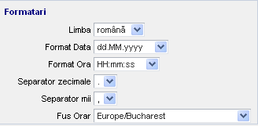

Formatarea rapoartelor se face folosind componenta de formatare :
Limba – locala care specifica limba in care se va scrie raportul. Valori posibile: Romana, English, French, German, Arabic. Valoarea implicita este cea de pe profilul utilizatorului curent. Optiunea este utila in cazul in care se doreste ca un raport ce este executat de un utilizator roman sa fie scris intr-o alta limba prin selectarea direct de pe interfata de selectie.
Format Data – valori posibile:
dd.MM.yyyy – an.luna.zi exprimate prin cifre
MM.dd.yyyy – luna.zi.an exprimate prin cifre
yyyy.MM.dd – an.luna.zi exprimate prin cifre
dd-MMM-yyyy – zi-luna-an cu zi si an exprimate prin cifre, iar luna exprimata prin litere
MMM-dd-yyyy – luna-zi-an cu zi si an exprimate prin cifre, iar luna exprimata prin litere
Formatul implicit este cel de pe profilul utilizatorului curent.
Format Ora – valori posibile:
HH:mm – ore.minute
h:mm a – ore.minute si fusul orar
HH:mm:ss – ore.minute.secunde
HH:mm:ss a – ore.minute.secunde si fusul orar
Formatul implicit este cel de pe profilul utilizatorului curent.
Separator zecimale – valori posibile: caracterul virgula (',') sau caracterul punct ('.'). Formatul implicit este cel de pe profilul utilizatorului curent.
Separator mii – valori posibile: caracterul virgula (',') sau caracterul punct ('.'). Formatul implicit este cel de pe profilul utilizatorului curent.
Fus orar – fusul orar in care se doreste sa se execute raportul, folosit pentru a face conversia campurilor de tip data. Optiune utila in cazul in care se doreste ca un raport ce este executat de un utilizator ce se gaseste intr-un fus orar sa fie scris intr-un alt fus orar prin selectarea direct de pe interfata de selectie.

6. Instrumente

Buton | Functiune buton
 | Expandare / Restrangere zona pe ecran
 | Selectie toate inregistrarile in scopul preluarii unei actiuni ulterioare (adauga bife)
 | Deselectare toate inregistrarile bifate
 | Validare spre exigibilitate si generare inregistrare contabila
 | Salvare date actualizate pe inregistrarea din browse
 | Stergere parametri de selectie pentru a fi introdusi altii
 | Afisare lista de erori obtinuta la ultima validare
 | Transfer individual / multiplu a inregistrarilor dintr-o zona in alta
 | Stare initiala (macheta implicita)
 | Respingere la validare – revenire in starea initiala
 | Transmitere spre validare
 | Validare
 | Spre executie
 | Respingere la executie
 | Finalizare
 | Redeschidere
 | Inchidere
 | Refresh (actualizare date tinind seama de ultimele modificari) ( F5 )
 | Afisare toate inregistrarile (Alt+U);
 | Adaugare inregistrare
 | Modificare inregistrare
 | Copiere inregistrare
 | Stegere inregistrare
 | Validare date modificate ( salvare )
 | Cautare rapida a inregistrarilor sortate dupa o coloana selectata (Ctrl+F)
 | Filtrare multipla
 | Atasare / Detasare
 | Inghetare / Dezghetare
 | Selectare data (calendar)
 | Incadrare
 | Mutare elemente selectate spre dreapta
 | Mutare elemente selectate spre stanga
 | Mutare globala elemente selectate spre dreapta
 | Mutare globala elemente selectate spre stanga
 | Mutare elemente selectate la inceputul listei
 | Mutare elemente selectate la sfarsitul listei
 | Mutare globala elemente selectate cu o pozitie mai sus in lista
 | Mutare globala elemente selectate cu o pozitie mai jos in lista
 | Notificari utilizator
 | Renuntare ( reluare )
 | Export in Excel
 | Zi – sistem control acces
 | Ora intrare – sistem control acces
 | Ora iesire – sistem control acces
 | Salariati care au procent egal sau mai mare de 100% din timpul de lucru
 | Salariati care au procent intre 75% si 100% din timpul de lucru
 | Salariati care au procent mai mic de 75% din timpul de lucru
 | Expandare
 | Vizualizare raport

